**융복합 프로젝트 기획안**

**2020년 11월 25일**

|  |  |  |  |  |
| --- | --- | --- | --- | --- |
| 프로젝트 조 | 2강의장 7조 | | | |
| 프로젝트 팀원 | 팀명: Get Ready With Me  팀장: (클) 여찬진  팀원: (빅) 김영남 심소희 (A) 허진녕 (I) 김태림 최정욱 | | | |
| 프로젝트 주제 | 패션 피플로 만들어주는 색 기반 코디 트렌디 옷장 | | | |
| 프로젝트 목적 | 매일 입는 코디에 필요한 시간을 단축시켜주고, 올해의 색상과 현재 트렌드를 반영하여 자신의 옷장 속 코디를 추천 | | | |
| 프로젝트 수행 방향  (주요 기능 설명) | **빅데이터** | **AI** | **IoT** | **클라우드** |
| **개요관련 데이터 수집/분석**  - 패션의 관심도와 코디하는데 들이는 시간과 노력  **AI 훈련에 사용될 데이터 수집/분석**  - 다양한 패션 데이터 수집  - 올해의 색이 포함된 자료  - 보유한 옷의 패션 추천  - 미래의 패션 트렌드 예측 | - 상의, 하의, 외투, 원피스 데이터 분류 (4종류)  - 고른 옷과 어울릴 옷 색기반 분류  - 지금 의상이 현재 트렌드와 얼마나 유사한지 예측 | - 카메라 이용 옷 이미지 정보 데이터화  - 옷장 내부 온습도 체크  - LCD를 통한 온습도/날씨 및 코디 정보 제공  - LCD touch UI (APP) | - 관리자의 편리한 서비스 관리를 위한 각 기능별 로그 및 모니터링  - 사용자에게 온ㆍ습도가 일정치를 넘었을 경우 SNS 알림  - AWS 를 활용한 클라우드 아키텍쳐 설계 |
| 프로젝트 수행 도구 | 빅데이터 | AI | IoT | 클라우드 |
| - Python  - AWS EC2  - Spark  - MariaDB  - Python / Selenium  - google forms | - Jupyter notebook  - Google colab  - AWS EC2  - Tenserflow2.x  - OpenCV  - cnn, multinomial classification  - grad-cam | - 라즈베리파이(Python)  - Android Studio, Kotlin  - AWS IoT Core  - USB카메라, LCD,  온ㆍ습도 센서  - MQTT protocol | - python or node.js  - Amazone Web Serivces  - S3, Lambda & Api Gateway, RDS, SNS, Cloudwatch, Cognito, Amplify |

**□ UI**

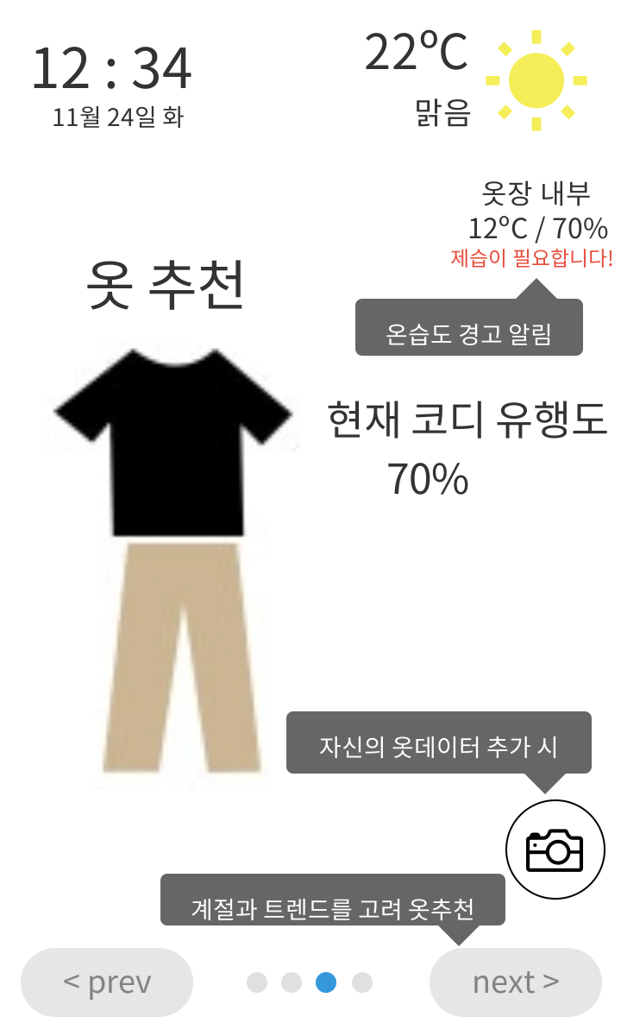

**□ Project architecture**

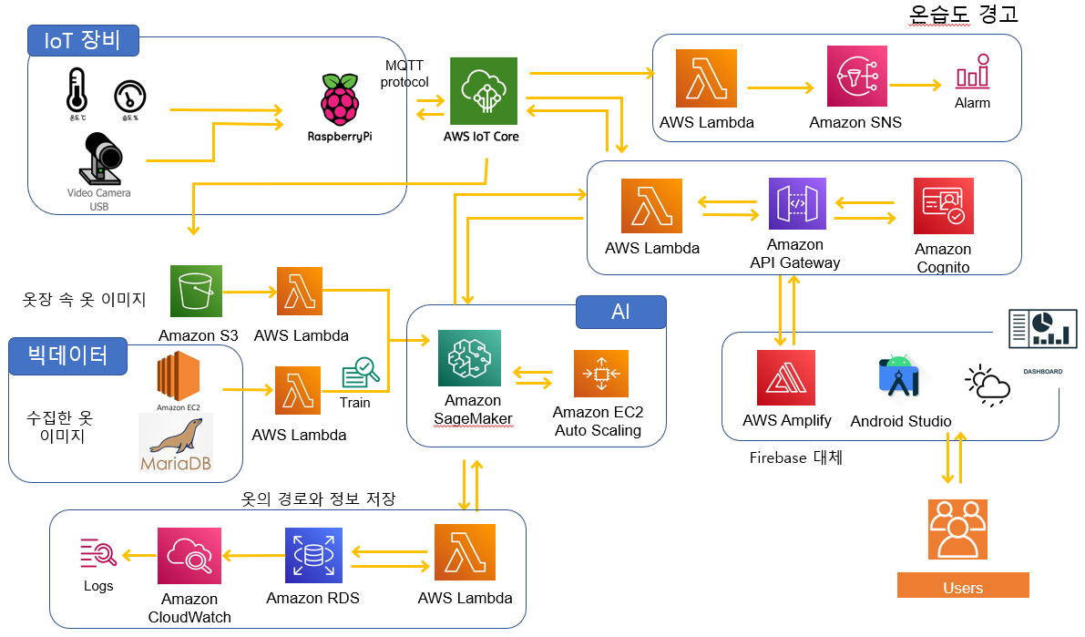

**□ WBS 첨부**

